PHIẾU HƯỚNG DẪN HỌC SINH TỰ HỌC
MÔN: CÔNG NGHỆ 8 – TUẦN 7
Chủ đề: BẢN VẼ KỸ THUẬT
Tiết 13: ÔN TẬP CÁC BÀI THỰC HÀNH
ĐỌC BẢN VẼ KỸ THUẬT
Tiết 14 - Bài 15: BẢN VẼ NHÀ
- Phiếu hướng dẫn học sinh tự học
NỘI DUNG | GHI CHÚ
Tên bài học/ chủ đề - Khối lớp | Bản vẽ nhà  Lớp 8
Hoạt động 1: Đọc tài liệu và thực hiện các yêu cầu. | TIẾT 14  1. Đọc MỤC 1/ trang 45, 47 SGK Công nghệ 8  Trả lời câu hỏi:  -Quan sát hình 15.1 và cho biết bản vẽ nhà gồm những nội dung gì?  -Mặt đứng có hướng chiếu từ phía nào của ngôi nhà? Diễn tả mặt nào của ngôi nhà?  -Mặt bằng có mặt phẳng cắt đi ngang qua các bộ phận nào của ngôi nhà? Diễn tả các bộ phận nào của ngôi nhà?  -Mặt cắt có mặt phẳng cắt song song với mặt phẳng chiếu nào? Mặt cắt diễn tả bộ phận nào của ngôi nhà?  2. Đọc MỤC 2/ trang 47 SGK Công nghệ 8  Trả lời câu hỏi:  Quan sát bảng 15.1 SGK trang 47 và giải thích:  - Kí hiệu cửa đi 1 cánh và 2 cánh, mô tả cửa ở trên hình biểu diễn nào?  - Kí hiệu cửa sổ đơn và cửa sổ kép cố định, mô tả cửa sổ ở trên hình vẽ nào?  -Kí hiệu cầu thang mô tả cầu thang ở trên hình biểu diễn nào?
Hoạt động 2: Kiểm tra, đánh giá quá trình tự học. | Câu 1: Nội dung bản vẽ nhà gồm:  - Mặt bằng, mặt đứng, mặt cắt.  - Hình biểu diễn – khung tên – các bộ phận – kích thước – tổng hợp.  - Khung tên – hình biểu diễn – kích thước – các bộ phận .  - Khung tên – kích thước - hình biểu diễn – các bộ phận.  Câu 2: Trình tự đọc bản vẽ nhà gồm:  - Hình biểu diễn – khung tên – kích thước – yêu cầu kỹ thuật – các bộ phận.  - Hình biểu diễn – khung tên – các bộ phận – kích thước – tổng hợp.  - Khung tên – hình biểu diễn – kích thước – các bộ phận .  - Khung tên – kích thước - hình biểu diễn – các bộ phận.  Câu 3: Quan sát hình sau: cho biết tên gọi và được thể hiện trên hình biểu diễn nào của bản vẽ nhà?  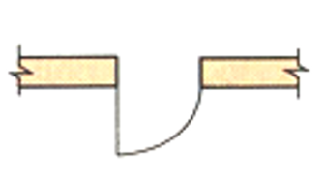  - Tên gọi: cửa đi đơn hai cánh. Được thể hiện trên mặt bằng của bản vẽ nhà.  - Tên gọi: cửa đi một cánh. Được thể hiện trên mặt bằng của bản vẽ nhà.  - Tên gọi: cửa đi một cánh. Được thể hiện trên mặt đứng của bản vẽ nhà.  - Tên gọi: cửa đi một cánh. Được thể hiện trên mặt cắt của bản vẽ nhà.  Câu 4: Quan sát hình sau: cho biết tên gọi và được thể hiện trên hình biểu diễn nào của bản vẽ nhà?  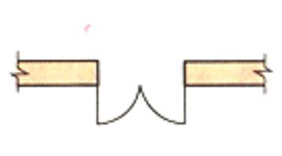  - Tên gọi: cửa đi đơn hai cánh. Được thể hiện trên mặt bằng của bản vẽ nhà.  - Tên gọi: cửa đi đơn hai cánh. Được thể hiện trên mặt đứng của bản vẽ nhà.  - Tên gọi: cửa đi một cánh. Được thể hiện trên mặt đứng của bản vẽ nhà.  - Tên gọi: cửa đi đơn hai cánh. Được thể hiện trên mặt cắt của bản vẽ nhà.  Câu 5: Quan sát hình sau: cho biết tên gọi và được thể hiện trên hình biểu diễn nào của bản vẽ nhà?  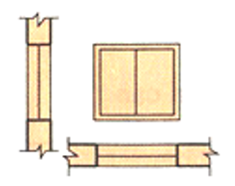  - Tên gọi: cửa sổ đơn. Được thể hiện trên mặt bằng của bản vẽ nhà.  - Tên gọi: cửa sổ đơn. Được thể hiện trên mặt đứng của bản vẽ nhà.  - Tên gọi: cửa sổ đơn. Được thể hiện trên mặt cắt của bản vẽ nhà.  - Tên gọi: cửa sổ đơn. Được thể hiện trên mặt bằng, mặt đứng, mặt cắt của bản vẽ nhà.  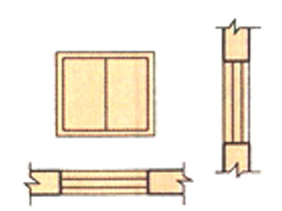  Câu 6: Quan sát hình sau: cho biết tên gọi và được thể hiện trên hình biểu diễn nào của bản vẽ nhà?  - Tên gọi: cửa sổ kép. Được thể hiện trên mặt bằng của bản vẽ nhà.  - Tên gọi: cửa sổ kép. Được thể hiện trên mặt đứng của bản vẽ nhà.  - Tên gọi: cửa sổ kép. Được thể hiện trên mặt cắt của bản vẽ nhà.  - Tên gọi: cửa sổ kép. Được thể hiện trên mặt bằng, mặt đứng, mặt cắt của bản vẽ nhà.  Câu 7: Quan sát hình sau: cho biết tên gọi và được thể hiện trên hình biểu diễn nào của bản vẽ nhà?  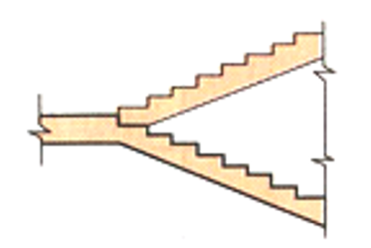  - Tên gọi: cầu thang trên mặt cắt. Được thể hiện trên mặt bằng của bản vẽ nhà.  - Tên gọi: cầu thang trên mặt bằng. Được thể hiện trên mặt bằng của bản vẽ nhà.  - Tên gọi: cầu thang trên mặt cắt. Được thể hiện trên mặt cắt của bản vẽ nhà.  - Tên gọi: cầu thang trên mặt cắt. Được thể hiện trên mặt đứng của bản vẽ nhà.  Câu 8: Quan sát hình sau: cho biết tên gọi và được thể hiện trên hình biểu diễn nào của bản vẽ nhà?  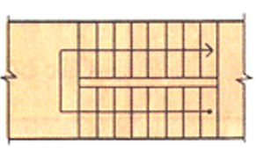  - Tên gọi: cầu thang trên mặt bằng. Được thể hiện trên mặt bằng của bản vẽ nhà.  - Tên gọi: cầu thang trên mặt bằng. Được thể hiện trên mặt bằng của bản vẽ nhà.  - Tên gọi: cầu thang trên mặt bằng. Được thể hiện trên mặt cắt của bản vẽ nhà.  - Tên gọi: cầu thang trên mặt bằng. Được thể hiện trên mặt đứng của bản vẽ nhà.  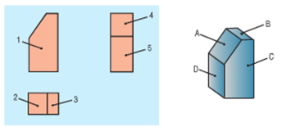  Câu 9: Quan sát hình sau và cho biết hình chiếu 1, 2, 3, 4 tương ứng với mặt nào của vật thể sau:  - 1-A, 2-B, 3-C, 4-D, 5-D.  - 1-C, 2-A, 3-C, 4-A, 5-D.  - 1-C, 2-A, 3-B, 4-A, 5-D.  - 1-B, 2-C, 3-A, 4-D, 5-D.  Câu 10: Kể tên 4 loại bản vẽ kỹ thuật mà em đã học.
- Các câu hỏi thắc mắc, các trở ngại của học sinh khi thực hiện các nhiệm vụ học tập.
Trường:
Lớp:
Họ tên học sinh:
Môn học | Nội dung học tập | Câu hỏi của học sinh
Công nghệ 8 | Mục 1:  Mục 2: | 1.  2.
Bài ghi học sinh
Bài 15: BẢN VẼ NHÀ

- Nội dung của bản vẽ nhà
- Là một loại bản vẽ xây dựng thường dùng. Dùng trong thiết kế và thi công xây dựng ngôi nhà.
- Các hình biểu diễn: mặt đứng, mặt bằng, mặt cắt.
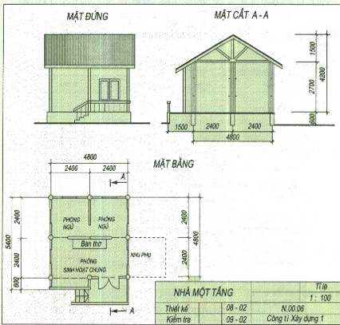
- Các số liệu: xác định hình dạng, kích thước, các bộ phận của ngôi nhà.
- Mặt bằng
- Là hình cắt mặt bằng của ngôi nhà.
- Diễn tả vị trí, các tường vách, cửa đi, cửa sổ, các thiết bị đồ đạc của ngôi nhà.
- Là hình biểu diễn quan trọng nhất của bản vẽ nhà.
- Mặt đứng
- Là hình chiếu vuông góc các mặt ngoài của ngôi nhà lên mặt phẳng chiếu đứng hoặc mặt phẳng chiếu cạnh.
- Biểu diễn hình dạng bên ngoài gồm có: mặt chính, mặt bên.
- Mặt cắt
- Mặt phẳng cắt song song với mặt phẳng chiếu đứng và mặt phẳng chiếu cạnh.
- Kí hiệu quy ước một số bộ phận của ngôi nhà
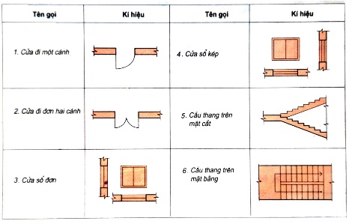
Bảng 15.1 SGK trang 47.
- Đọc bản vẽ nhà:
Trình tự đọc bản vẽ nhà:
- Khung tên: Tên gọi ngôi nhà; tỉ lệ bản vẽ.
- Hình biểu diễn: Tên gọi hình chiếu; tên gọi mặt cắt.
- Kích thước: Kích thước chung; kích thước từng bộ phận.
- Các bộ phận: Số phòng; số cửa đi và số cửa sổ; các bộ phận khác.

